Забытый герой Сталинградского фронта должен покоиться на главной высоте России

11.05.2018. В Волжском в этом году к празднику Великой Победы было запланировано немало мероприятий. Все они были массовыми, кроме одного – связанного с установкой памятника на могиле нашего земляка Александра Фролова. Оно прошло тихо и без лишнего пафоса.
Таким же скромным был в мирной жизни и сам Александр Иванович. И далеко не все современники знали, что этот человек лично уничтожил не одну сотню фашистов. В боевом листке, датируемом октябрём 1942-го года, написано о том, что 19-летний Саша входил в тройку лучших снайперов Сталинградского фронта. А для волжан, он дорог еще и тем, что прожил в нашем городе более 30-ти лет.
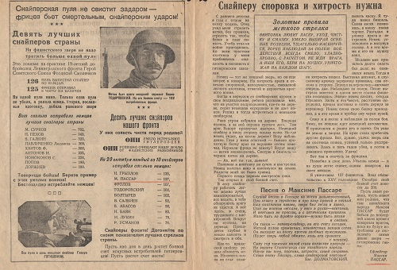

ВОРОШИЛОВСКИЙ СТРЕЛОК
Когда началась война, Сашка Фролов жил в Сталинграде в посёлке Нижний Тракторный. Он приписал себе два года и попросился добровольцем на фронт. Его взяли в школу снайперов. А иначе, наверное, и быть не могло. Друзья рассказывали, что в своё время в сталинградских тирах все призы за меткую стрельбу отдавались только Фролову. Сам он был худощавым, невысокого роста, и винтовка была чуть ли не больше его самого. На фронте Александр дружил с Максимом Пассаром, имя которого во время войны гремело так же, как и имя Василия Зайцева.

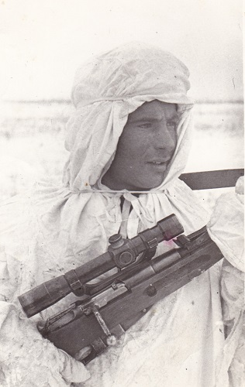 | 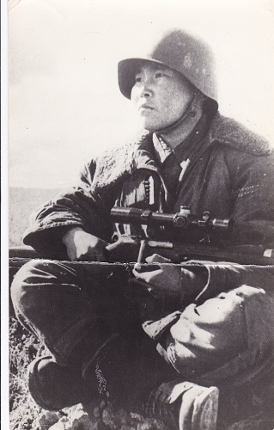
Нанайский охотник часто упоминал в своих письмах родственникам о Саше Фролове, называя его своим братом, хотел, чтобы после войны они вместе поехали на его малую родину.
Но этим планам не суждено было сбыться. Максима убили в январе 1943 года, он не дожил до Победы в Сталинградской битве всего несколько дней. Тогда на могиле своего боевого товарища наш земляк поклялся мстить врагам.
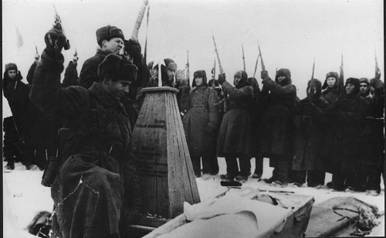

Молодой боец не только сам бил фашистов, но ещё и обучал снайперскому делу своих однополчан. Шестеро из них за первый месяц уничтожили, в общей сложности, 272 немца. За время битвы на Волге Александра наградили двумя орденами Красного знамени и медалью «За отвагу». В конце 1942-го генерал Батов присвоил ему звание младшего лейтенанта, поручил обучение и руководство целым взводом снайперов и вручил в подарок серебряный портсигар.
Снайперское дело требует не только меткой стрельбы. Необходимо уметь маскироваться и иметь недюжинное терпение, чтобы выждать ту долю секунды, когда неприятель обнаружит себя. С Александром однажды произошёл такой случай. Он лежал в маскхалате и ждал удобного момента для выстрела, как неожиданно к нему подошёл ничего не подозревающий немец и наступил сапогом на мизинец. Наш боец, сжав волю в кулак, не проронил ни звука, и фашист, ничего не заметив, удалился.
ЗА ЗАСЛУГИ – ПО ЭТАПУ
Фролов воевал и на Курской дуге, дошёл до Кёнигсберга, а его личный счёт поверженных оккупантов наверняка приближался к тысяче. Так считает волжский оператор Константин Шутов, который и рассказал нам, журналистам «Волжской правды», о незаслуженно забытом выдающемся снайпере Великой Отечественной. Константин считает главным делом своей профессиональной жизни снимать фильмы о войне и, в частности, о Сталинградской битве. На основании найденных им неизвестных фактов этого кровопролитного сражения родилось четыре документальных ленты. Они, кстати, транслировались по каналам «Россия», «РТР» и «Звезда», а пятый – про Александра Фролова – находится сейчас в производстве.
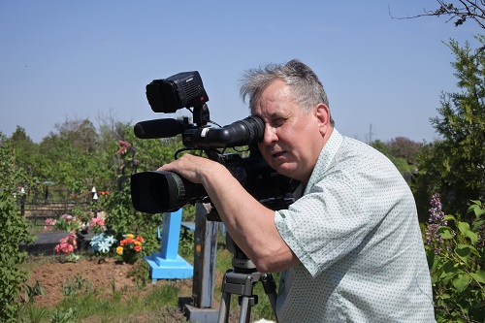
– Уже на Курской дуге на счету Фролова было 486 убитых фашистов. А тогда звание Героя Советского Союза присваивали за одну сотню. Но Александру Ивановичу его почему-то так и не дали, – недоумевает Константин.
В 1945-м в Кёнигсберге, спасая товарищей, Александр сам угодил под пулю снайпера и получил тяжёлое ранение головы. Его обнаружил немецкий доктор и вылечил, вживив металлическую пластину в голову. На восстановление ушло немало времени, и когда Саша вернулся к своим, то его отправили по этапу в Сибирь.

МЕБЕЛЬ «НАПРОКАТ»
На свою малую родину Фролов вернулся только в 50-е. Его дом был уничтожен, родственники погибли. И первое время он жил в подвальном помещении. К тому моменту женился во второй раз. В этом браке у Фролова родились трое детей. Младшая Светлана говорит, что очень похожа на отца. Он брал её в поездки к бывшим боевым товарищам, на рыбалку.
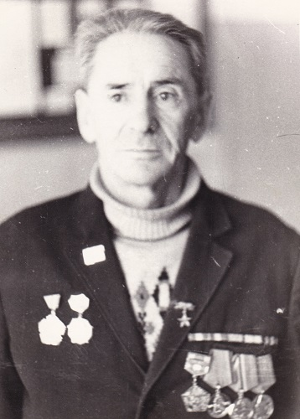

– Папа любил поговорить и был очень общительным человеком. Меня баловал, а с братом и сестрой иногда строжничал, – вспоминает Светлана. – Мне почти ничего не рассказывал про войну, да я тогда и сама не расспрашивала. Но знала, что она ему часто снится. И боевые раны давали о себе знать. Помимо тяжёлого ранения, у него было несколько лёгких и контузия. После операции остался шрам, который был заметен даже через волосы. Он мне давал иногда потрогать голову, и чувствовалось, что там есть небольшая вмятина. А ещё он на войне застудил лёгкие, потому что часами лежал на холодной земле, выслеживая немцев. Последние годы его лечили от туберкулёза, а оказалось, что это рак лёгких.

Александр Иванович работал слесарем на Волжской ГЭС, на АТИ и на Волжском трубном заводе, жена трудилась санитаркой. Жили очень скромно. Когда получили трёхкомнатную квартиру, денег, чтобы её обставить, не было. В 68-м в Волгоград приехал генерал Батов и, узнав, что Сашка живёт недалеко, решил съездить к нему в гости.
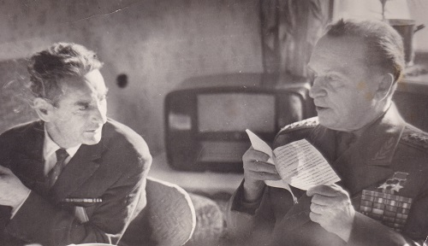

Об этом стало известно городским властям, и в квартире Фроловых появились ковёр, телевизор и другие вещи, а также продукты для торжественного стола. Командарма встретили, а через пару дней выданную мебели забрали.
СРЕДИ НАСТОЯЩИХ ГЕРОЕВ
Константин Шутов запрашивает данные о героях своих фильмов в разных инстанциях и находит их родственников. С семьёй сталинградского снайпера он тоже познакомился. Минувшей осенью волжанин снял на видео скромный железный памятник, установленный ВТЗ ещё в 1978 году, и выложил в ютуб. Кадры увидели в местной администрации и стали прорабатывать вопрос о новой надгробной плите. В результате нашлась ритуальная компания – Похоронный дом «Память», которая согласилась взять на себя все расходы на изготовление и установку нового памятника – современного, из гранитной плиты с портретом, сделанным с помощью лазерной гравировки, и надписью «Прославленный снайпер Сталинградской битвы». За ходом работ наблюдали родственники Александра – дочь Светлана и внучка Евгения со своим мужем и маленьким сыном. Побывал на кладбище и заместитель главы администрации Волжского Юрий Орлов.
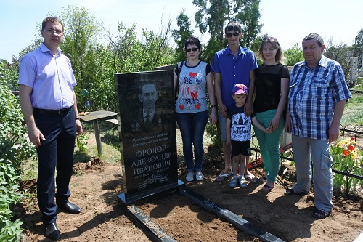

Однако остается еще одна историческая несправедливость: по всем нравственным и этическим канонам прах Александра Фролова должен покоиться на Мамаевом кургане, где захоронены Василий Зайцев и Максим Пассар. Константин Шутов надеется, что после выхода его фильма найдутся люди, которые позаботятся о том, чтобы и наш земляк был похоронен с боевыми товарищами на главной высоте России.

По материалам: http://gazeta-vp.ru/news/fotonovosti/item/15938-odin-iz-luchshih-snayperov-stalingrada-dolzhen-byt-pohoronen-na-mamaevom-kurgane

